家校通（Hwadee-FSC）
解决方案（初稿）

2015年11月

目录
1. 概述 1
2. 需求分析 1
2.1 家长需求 1
2.2 学校需求 1
2.3 教师需求 2
3. 技术要求 2
4. 功能设计 2
4.1 学校微网站 2
4.2 用户管理 2
4.3 信息发布 3
4.4 交流互动 4
4.5 课后作业 5
4.6 学生活动 5
4.7 学生考勤 6
4.8 学生成绩 7
4.9 学生奖罚 7
4.10 学生评语 7

- 概述
华迪家校通（Hwadee Families School Communication，简写：Hwadee-FSC）是指利用无线通信技术和网络技术搭建的家校互通平台，为家校之间提供充分、准确、及时的沟通方式，为全面监控学生和学生成长提供有效的途径，该平台运行于移动终端，家长、学生、教师、领导都可以通过智能手机、平板电脑等媒介进行沟通和信息传递。
- 需求分析
  - 家长需求
- 子女情况监控：可以通过平台查看学生考勤、奖罚、评语、成绩、学生管理、作业等信息。
- 与学校的视频监控系统对接：可以在线查看子女在学校的视频，学生进出校门抓拍照片及时发送给家长。
- 交流和留言功能：不只能通过文字进行沟通，还需要能发送语音进行沟通。
- 具备二维码扫描功能。
  - 学校需求
- 建立学校微网站，所有用户可以查看学校简介、机构设置、通知、公告、新闻等。
- 与学校现有的数据对接：将学生的考勤（门禁）、奖罚、评语、成绩、作业信息进行整合。
- 信息主动推送：将学生的考勤、奖罚、评语、成绩、学生管理、作业信息推送给家长。
- 能发布新闻、通知信息，并推送给老师、家长、学生。
  - 教师需求
- 作业：将课后作业信息发送给家长和学生。
- 交流：能通过平台与家长、学生进行沟通交流，支持语音。
- 能发布新闻、通知信息，并推送给家长、学生。
- 能发布学生活动照片，所有家长均可以浏览和留言。
- 技术要求
- 采用高稳定、高扩展性的开发平台，建议使用SpringBoot+Vue+Mybatis平台。
- 客户端支持小程序。
- 功能设计
  - 学校微网站
- 学校简介：对学校简介和机构进行管理。
- 信息公告：学校通知、公告、新闻的展示。
  - 用户管理
该APP包括四类用户，分别是家长、学生、老师、领导，该模块提供组织机构管理、用户注册与审核等功能。
- 组织机构管理：将所有组织机构统一管理起来，实现学校、班级机构的属性管理，能够通过统一的界面方便的创建、修改、冻结（毕业班级）组织机构。
- 用户管理：
  - 家长注册：家长通过扫描二维码或到APP应用商店搜索下载安装和注册，填写相关用户信息：用户名、密码、关联子女和所在的班级，提交审核后生效，家长注册由子女所在班级班主任审核。
  - 老师注册：老师账户由管理员进行分配，设定用户名、密码、关联班级。
  - 学生注册：学生用户根据学籍信息统一生成，设定用户名、密码、班级等信息。
  - 领导注册：由管理员设定用户名、密码。
- 权限管理：
建设统一的权限管理系统体系，采用RBAC模型，将资源及权限信息统一存储，能够进行分级授权。
  - 信息发布
发布通知、公告、新闻等信息。可对这些信息进行管理，包括：发布、修改、删除、置顶。
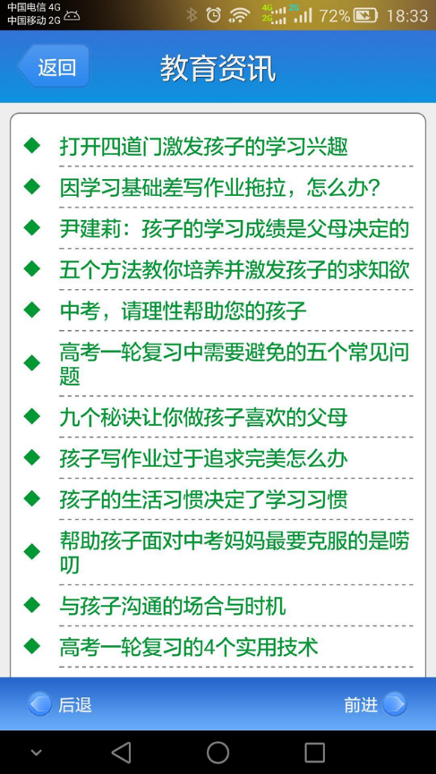
信息展示示意图
  - 交流互动
提供一对一、一对多、多对多交流沟通方式，用户可以进行即时沟通和留言，不只能通过文字进行沟通，还需要能发送语音进行沟通。
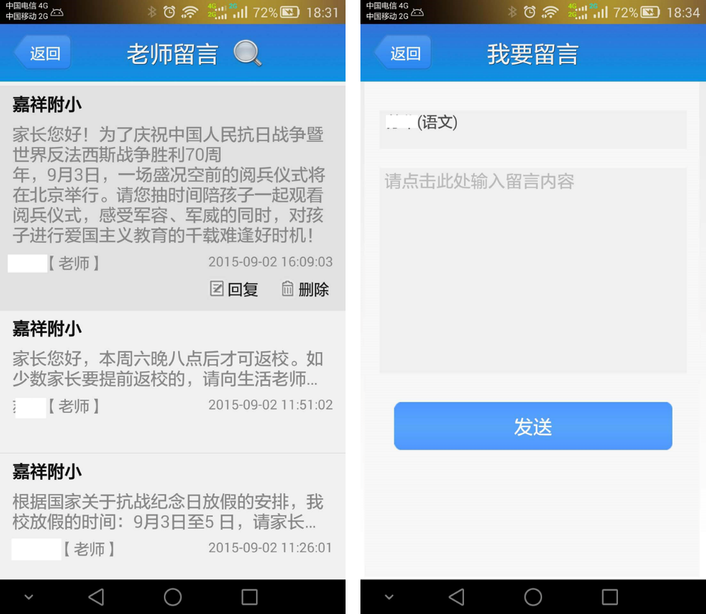
示意图
  - 课后作业
任课老师具有布置课后作业的功能，学生和家长都可以看到自己老师布置的作业。
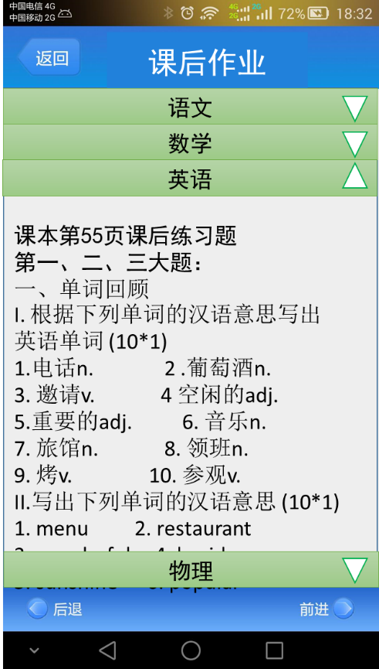
作业示意图-家长学生端
  - 学生活动
老师可以将学生活动信息（文字描述和活动照片）发布到APP上，家长可以随时浏览。
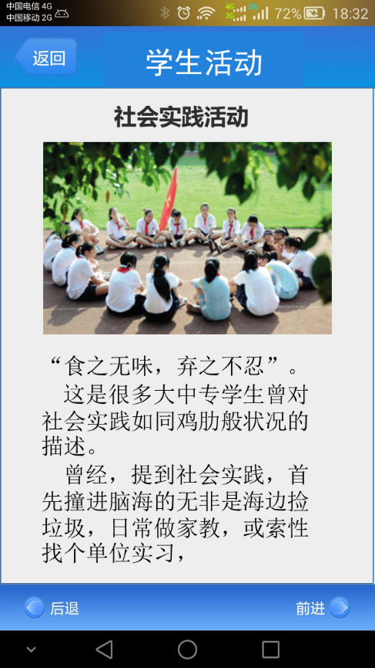
学生活动示意图
  - 学生考勤
将学生进出校门时间集成到该平台，门禁系统提供学生编号、学生名称、进出学校时间等，系统将这些信息及时发送给家长。
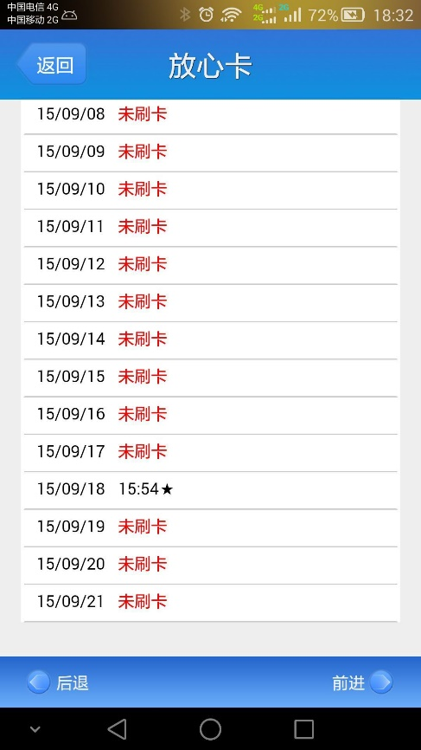
学生考勤示意图
  - 学生成绩
将学生成绩信息集成到该平台，教务系统（学籍系统）提供学号、学生名称、科目、成绩信息，家长可随时查看学生成绩。
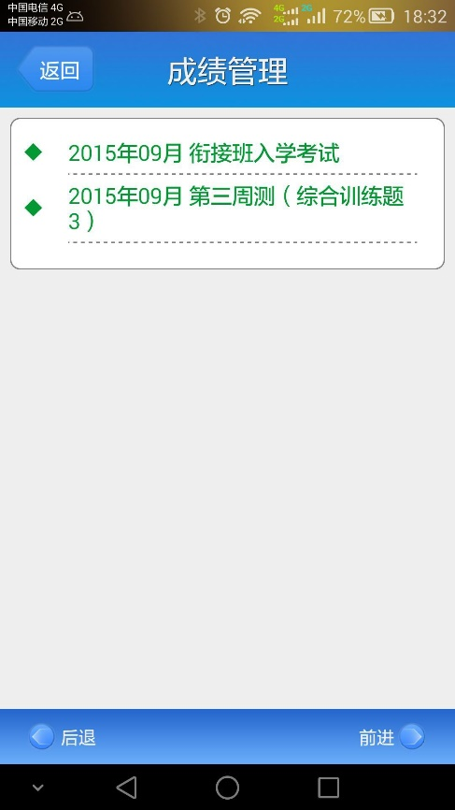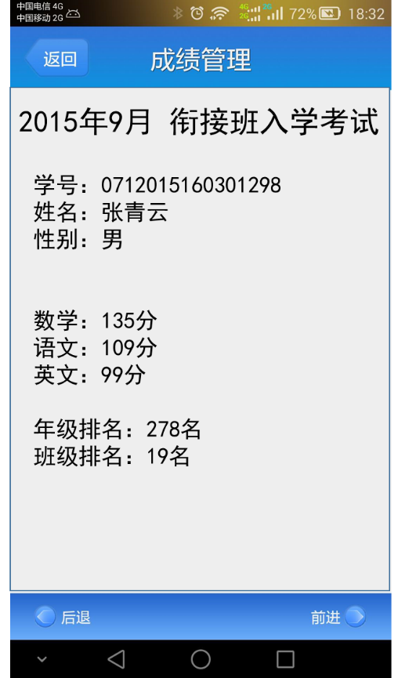
学生成绩示意图
  - 学生奖罚
将学生奖罚信息集成到该平台，学工系统（学生管理）提供学号、学生姓名、奖罚信息，家长可及时关注子女的奖罚情况。
  - 学生评语
老师可对每位学生进行评价，填室评语，家长随时查看学生评语信息。
